DOCUMENTO REFERENCIA DEL CHALLENGE TÉCNICO PARA INGENIERO DE DATOS

- Análisis de los datos remitidos.
En primera medida se exploraron los datos en Python tomando una muestra de cada uno de ellos para revisar el formato, datos faltantes, configuraciones y diversas características de las estructuras.
Inicialmente se planteo un ejercicio en GCP ya que BigQuery aplana los JSONL de manera nativa en su integración, sin embargo, al ser una prueba de conocimientos se descarto esta opción, para poder demostrar que se pueden aplanar los archivos mediante el código de Python.
Como se verifico que los datos pertenecen a una data transaccional sin llaves primarias y datos faltantes, se procedió a crear las mismas en una base de datos de SQL Server.

- Parametrización de la base de datos.
Se crearon tres tablas de acuerdo con la información remitida, en las que se parametrizaron cada uno de los elementos encontrados en la primera fase y se dejaron vacías para poder llenarlas con la información del pipeline de Python, tal como se muestra en las imágenes siguientes:
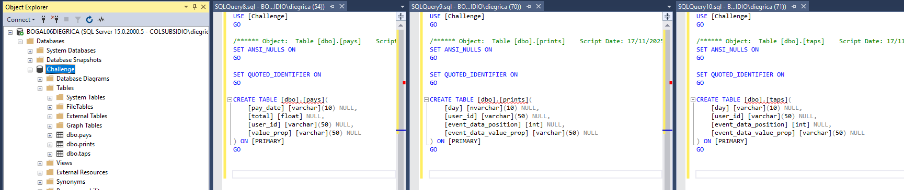

- Ingesta de la información
Con la ayuda de las librerías json, pandas y pyodbc se realizo el aplanamiento de los archivos JSONL, los ajustes de las columnas, tanto nombres como tipo de datos a trabajar y la carga de los datos obtenidos a las tablas generadas con anterioridad. La librería de pandas se escogió por que el tamaño de las bases es manejable con este paquete. No se trabaja con Polars ya que aún se presentan algunos problemas de integración con diferentes plataformas de análisis de datos. Teniendo en cuenta que la información se supone de un mes completo de prints, taps y pagos no es muy grande, no se ve la necesidad de aplicar una solución más robusta. En caso de ser necesario se puede pasar a la alternativa escalable de los datos con la ayuda de pyspark.
El ejercicio se hizo pensando en un escenario donde la información suministrada debe ser cargada a un repositorio para el posterior consumo de diferentes procesos de análisis de datos, lo que garantiza que todos los que necesitan trabajar con esos datos puedan accederlos, pero no puedan modificarlos.

- Procesamiento
El procesamiento se hace con un código SQL que trabaja en dos frentes, el primero con los parámetros embebidos en el código, para un ajuste posterior dependiendo de la necesidad, sin el riesgo de modificar algún parámetro en el código de Python, y el segundo, la facilidad de generar consultas directamente en la base de datos, las cuales se pueden referenciar en el mismo código, facilitando la integración y sinergias con el equipo de trabajo.

- Notas adicionales.
El trabajo esta desarrollado en tres secciones, garantizando que en cada uno de los procesos ejecutados se presente la mayor optimización de la memoria y consumo de recursos, en lugar de tener un solo notebook con posibles problemas de integridad, pudiendo así identificar que parte del proceso pudo fallar y gestionar una corrección más concreta y rápida en caso de fallos.

Se carga el proyecto en un repositorio de GIT para poder tener control de las versiones de código y recuperar la información.

